|  |  |  |  |  |  |  |
| --- | --- | --- | --- | --- | --- | --- |
| C:\Users\Hemán Lagos\Downloads\Logo-2d.png  **PROFESORA**  **Carolina Flores Pinto** | *EVALUACIÓN MATEMÁTICA*  *Primer año Básico.* | | | | | |
| **Nombre alumno(a)** | |  | | | **Fecha:** |
| **Puntaje Ideal** | **62** | **Puntaje alumno** |  | **Nota** | |
| **Nivel 1 y 2 priorización curr.** | | **Objetivo de aprendizaje : 1-03- 04-06** | | | |
| **Habilidades: reconocer, identificar, contar, asociar, sumar, agregar, quitar, restar, componer, descomponer** | | | | | | |
| **Correo Institucional: carolina.flores@liceoelvirasanchez.cl** | | | | | | |

**Eje: Números**

1. Escribe el número que corresponda según la imagen. (6ptos)

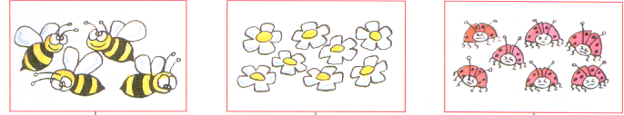

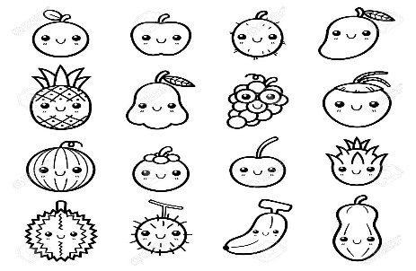

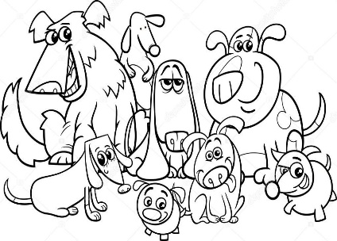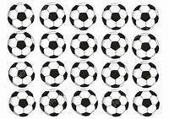

**II**. **Encierra en un círculo la alternativa que consideres correcta. (10ptos)**

1. **¿Cuántos perritos hay aquí?**

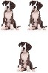

A. 3 perritos B. 4 perritos C. 5 perritos

1. **¿Cuántos plátanos hay?**

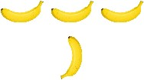

* 1. 3 plátanos B. 4 plátanos C. 5 plátanos

1. **¿Aproximadamente cuántos damascos hay aquí?**



* 1. Menos que 4 B. Más que 20 C. Menos que 10

1. **Entre los siguientes medios de transportes ¿cuál de ellos tiene mayor cantidad?**

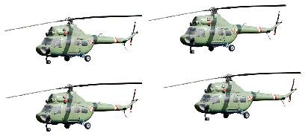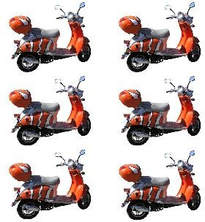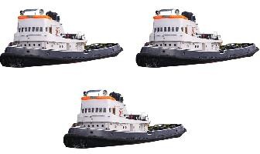

* 1. Los buques B. Los helicópteros C. Las motos

1. **¿Cuál es el orden de menor a mayor cantidad de objetos para los siguientes grupos?**

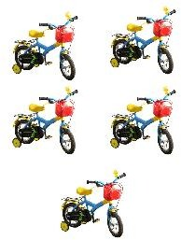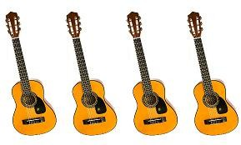

* 1. 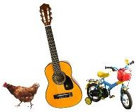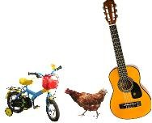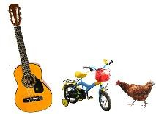B. C.

1. **¿Cuántos saltos debe dar el conejito para llegar a la zanahoria?**

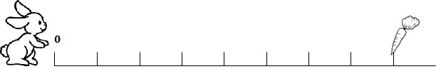

* 1. 6 saltos B. 8 saltos C. 7 saltos

1. **La representación pictórica de estos pajaritos es**

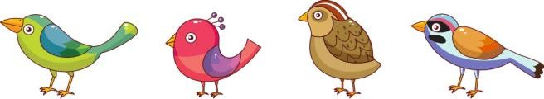

A.  B.  C. 

1. **¿Cómo se representa de manera simbólica la cantidad de monos?**



* 1. 4 se lee cuatro B. 5 se lee cinco C. 6 se lee seis

1. **¿En cuál de los siguientes grupos de objetos hay un error?**

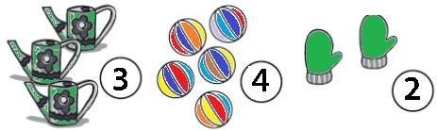

* 1. B. C.

1. **El número mayor entre los siguientes números es**

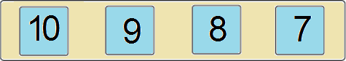

A. 10 B. 8 C. 7

**Eje: Operatoria**

1. Realiza las siguientes operaciones matemáticas. Puedes tachar las imágenes.
2. ***Adición Pictórica y simbólica:*** Suma los siguientes objetos y coloca el resultado donde corresponda. Luego realiza la operación colocando los números. (0,5 puntos cada una = 6 puntos)

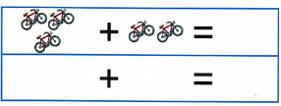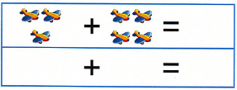

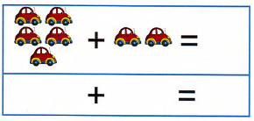

2**. *Sustracción pictórica y simbólica*:** Resta las siguientes operaciones y coloca el resultado donde corresponda. Luego realiza la operación colocando los números. (0,5 puntos cada una = 6 puntos)

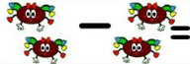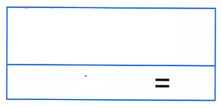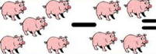



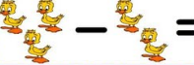



1. **En los recuadros dibuja tantos círculos como indica el número de cada uno y luego resuelve las adiciones (1 c/u = 12 puntos)**

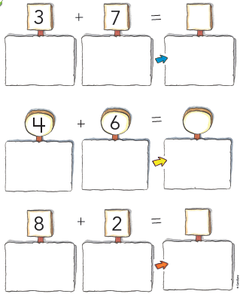

1. **Tacha el número de elementos que vas a restar en cada caso. Anota cuantas sobran:** (1 c/u = 4 puntos)

|  |  |  |  |  |  |
| --- | --- | --- | --- | --- | --- |
|  |  |  |  |  |  |
| 7 | - | 4 | = |  |
|  |  |  |  |  |

|  |  |  |  |  |  |
| --- | --- | --- | --- | --- | --- |
|  |  |  |  |  |  |
| 12 | - | 8 | = |  |
|  |  |  |  |  |

|  |  |  |  |  |  |
| --- | --- | --- | --- | --- | --- |
|  |  |  |  |  |  |
| 20 | - | 5 | = |  |
|  |  |  |  |  |

|  |  |  |  |  |  |
| --- | --- | --- | --- | --- | --- |
|  |  |  |  |  |  |
| 30 | - | 10 | = |  |
|  |  |  |  |  |

**IV**. **COMPRENSIÓN LECTORA. Resuelve: (2 puntos cada uno. 4ptos total)**

1. José compró 4 tarjetas y para su cumpleaños y sus compañeros de curso le regalaron 5

tarjetas más. ¿Cuántas tarjetas tiene en total José?

b) Ignacia tenía 10 lápices. Pero perdió 3. ¿Cuántos le quedan ahora?

**V.- Descomponer**

**1-** Descompón la cantidad de cubitos de dos formas diferentes y completa. Sigue el ejemplo.

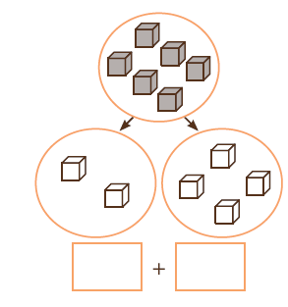(0,5 pto.c/u=8 ptos.)

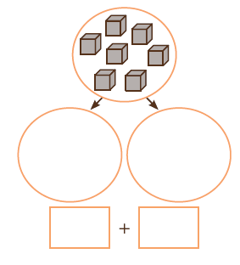 **a.-**

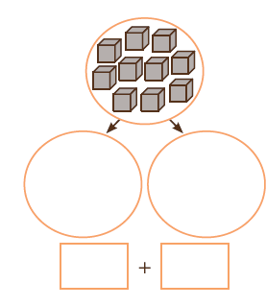

**b.-**

1. Componer: Puedes utilizar material concreto. Compone los siguientes casos. (1 pto.c/u=6 ptos.)

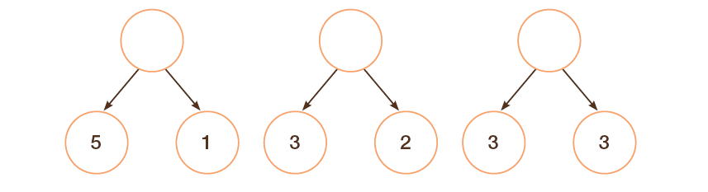

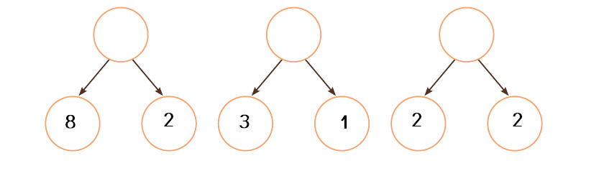

¡Éxito!

Recuerda escribir, dibujar y trazar tú mism@